Hướng dẫn sử dụng 9.9oclocks.com
https://www.youtube.com/@9oclocks/videos
https://www.facebook.com/9.9oclocks

9OCLOCKs có 2 công cụ
- Healthcheck: xem tín hiệu khuyên cho 1 cổ phiếu
- Board: dùng để lọc thô chọn cổ phiếu mua

Ý nghĩa tên các cột trong 9oclocks:
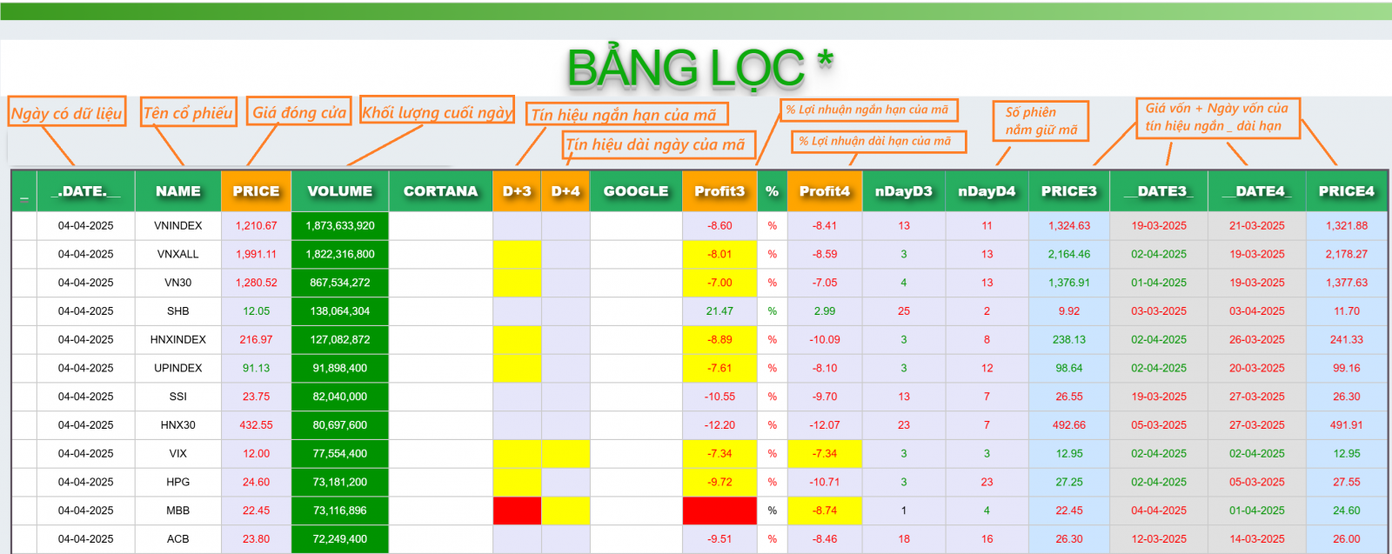
Màu sắc trong 9oclocks:
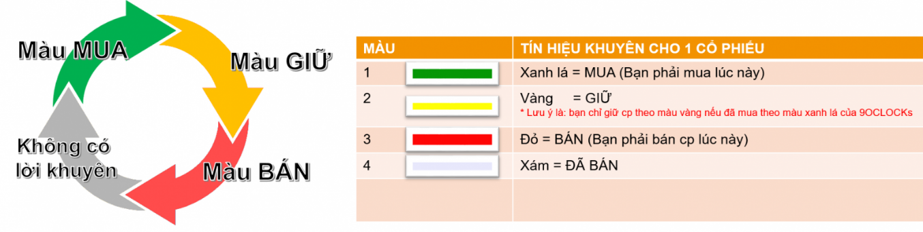

Trước khi thao tác, cần kiểm tra xem dữ liệu có phải của ngày giao dịch mới nhất chưa
Sau đó sử dụng HEALTHCHECK hoặc BOARD

HƯỚNG DẪN: Tra tín hiệu 1 cổ phiếu
a. Vào HEALTHCHECK > Nhập "MÃ CHỨNG KHOÁN" vào ô tìm kiếm > SEARCH
b. Xem màu cột D+3 và D+4
- Màu xanh: khuyên mua vào
Chỉ mua khi thỏa 2 điều kiện:
* Cột D+4 mã VINDEX (gọi tắt là INDEX4) đang màu xanh hoặc vàng (màu uptrend toàn thị trường)
và Profit của mã đạt 1 lần từ +7% các vòng trước (6 tháng kể từ hiện tại)

- Màu vàng: khuyên giữ mã
- Màu đỏ: khuyên bán
- Màu xám: không có lời khuyên

* Lưu ý chỉ sử dụng mục Healthcheck của 9oclocks nếu trước đó đã lọc mã bằng Board và mua theo tín hiệu của nó
* Cẩn thận: Không phải xanh nào cũng mua. Không phải đỏ nào cũng bán
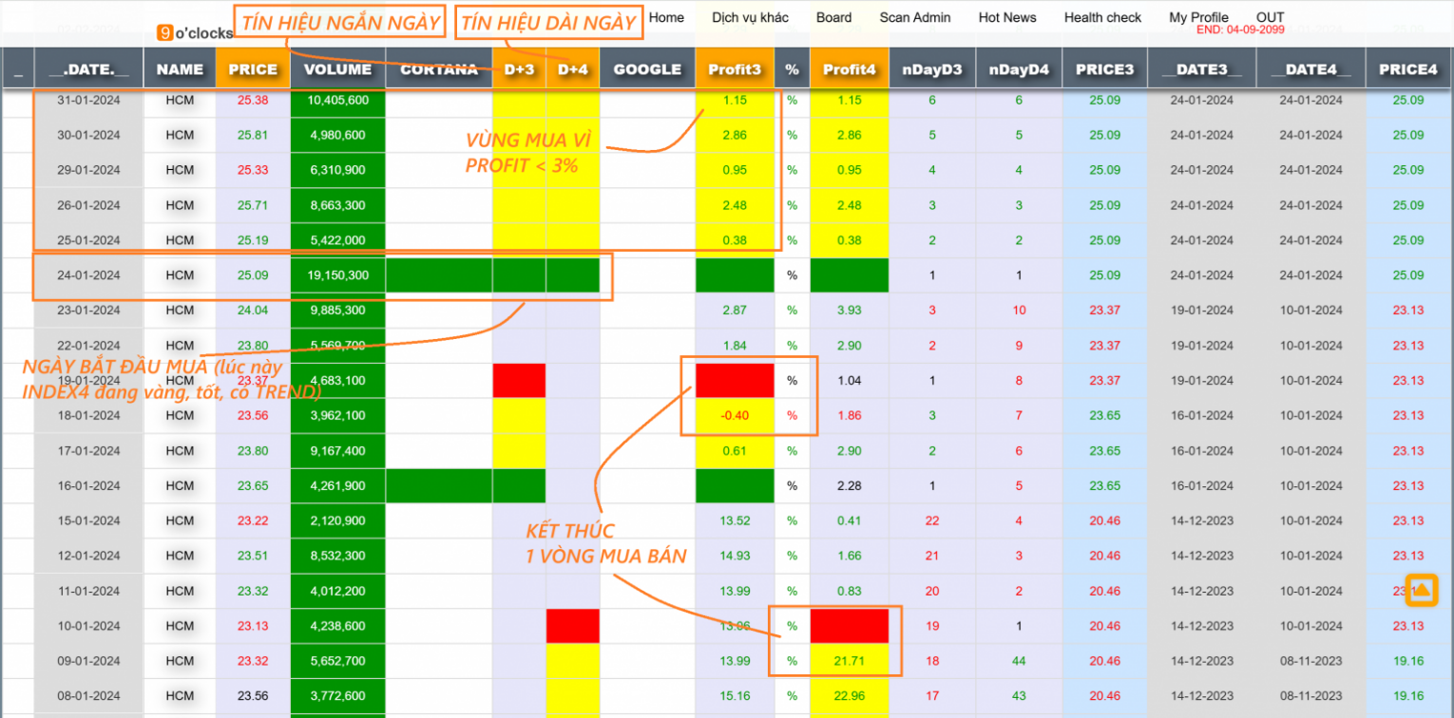

HƯỚNG DẪN: Lọc cổ phiếu

Kiểm tra đang UPTREND hay không ?
a. Vào Board (hoặc HEALTHCHECK đều được) > Nhập "VNINDEX" vào ô tìm kiếm > SEARCH
b. Xem màu cột D+4 để biết trend thị trường đang up hay down
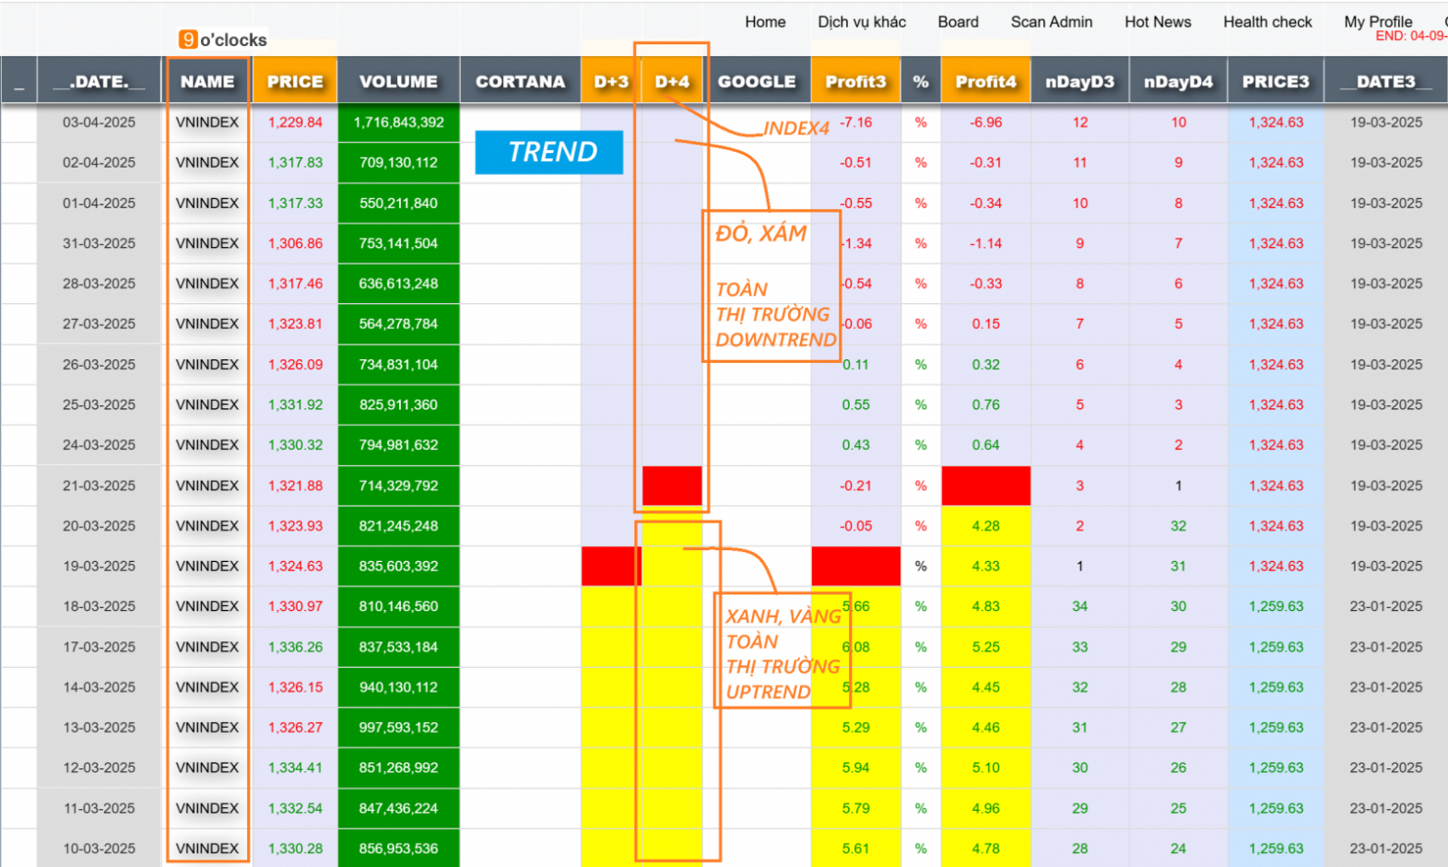

Dưới đây là ví dụ trường hợp thị trường đang uptrend

BƯỚC 1: Vào Board > Click 1 lần chuột trái vào tên cột D+3 > load danh sách mã lọc thô như dưới
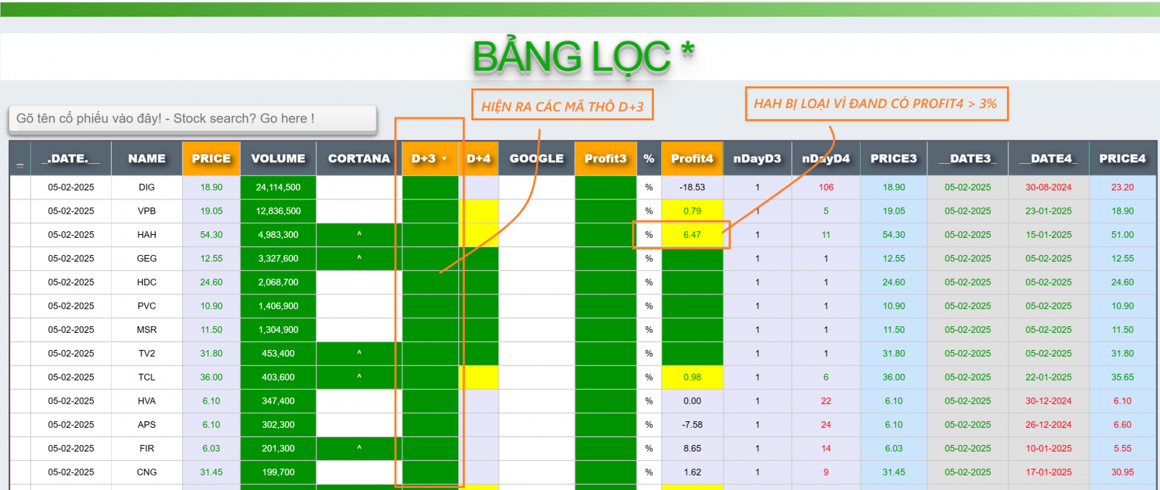
Điều kiện lọc thô gồm
+ Volume mã > 400 000 (và đều đặn trước đó)
+ Mã có Profit3 hoặc Profit4 chưa tăng quá 3%
+ Mã có Profit3 hoặc Profit4 đạt +7%, tối thiểu 1 lần, trong 6 tháng liền trước ngày lọc

Loại hết các mã không thỏa 3 điều kiện trên
Dưới đây là ví dụ trường hợp 1 mã đủ điều kiện mua sau 2 bước lọc thô
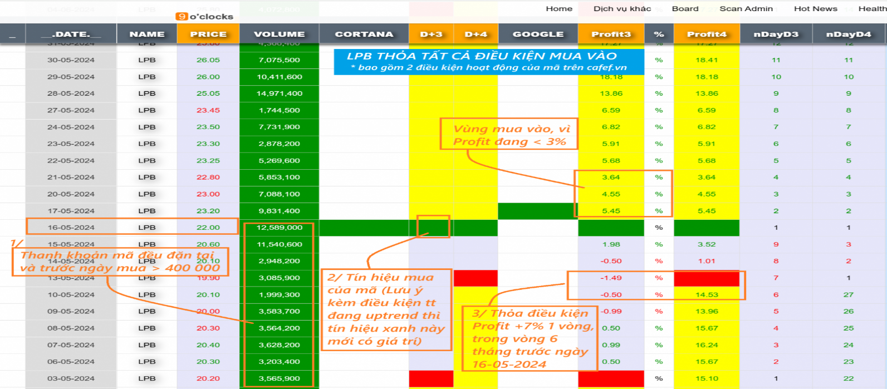
BƯỚC 2: Lọc tinh
Vào Cafef.vn, Giữ lại các mã thỏa 2 điều kiện sau: Lợi nhuận ròng và Tổng tài sản cùng tăng trưởng

Ví dụ: Mã ACB thỏa cả 2 điều kiện hoạt động
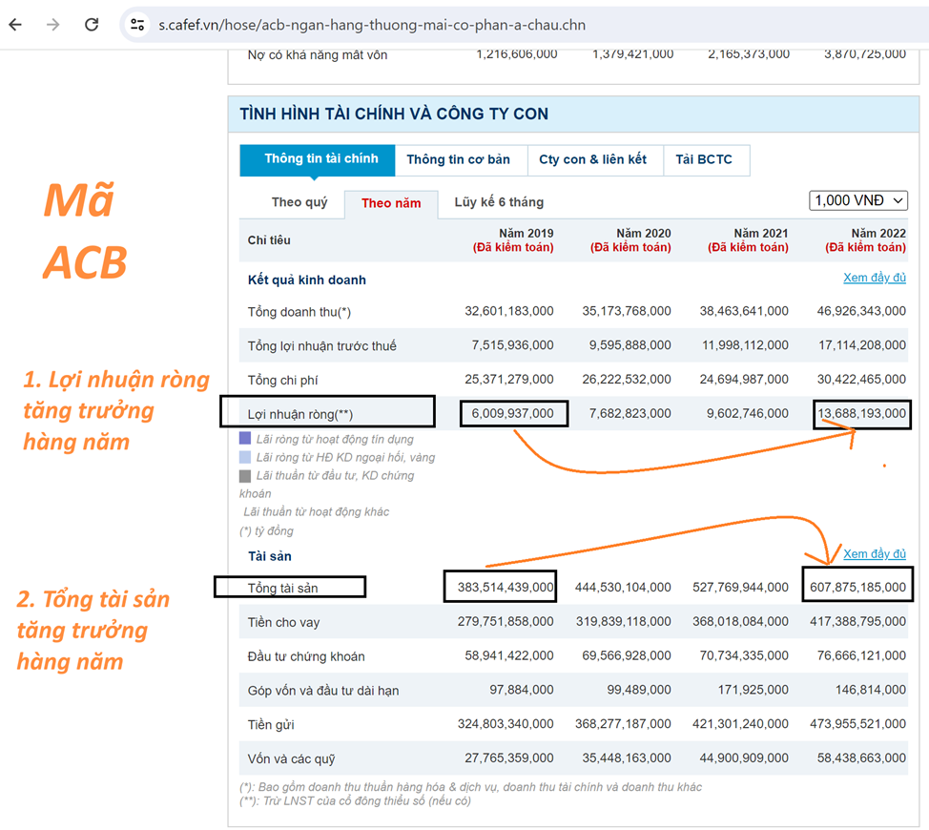

BƯỚC 3: Tập hợp các mã thỏa 2 bước trên sẽ tạo ra bảng dưới
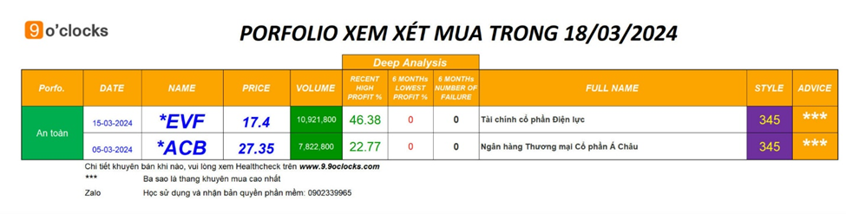

3a. Phân bổ vốn bằng nhau cho các mã muốn mua
3b. Đặt lệnh mua và giữ theo qui tắc 34
- MUA theo màu xanh lá D+3 đầu tiên > giữ theo màu vàng của cả 2 cột D+3 > khi nào đỏ D+4 thì bán
>> Style 34 (hình dưới)
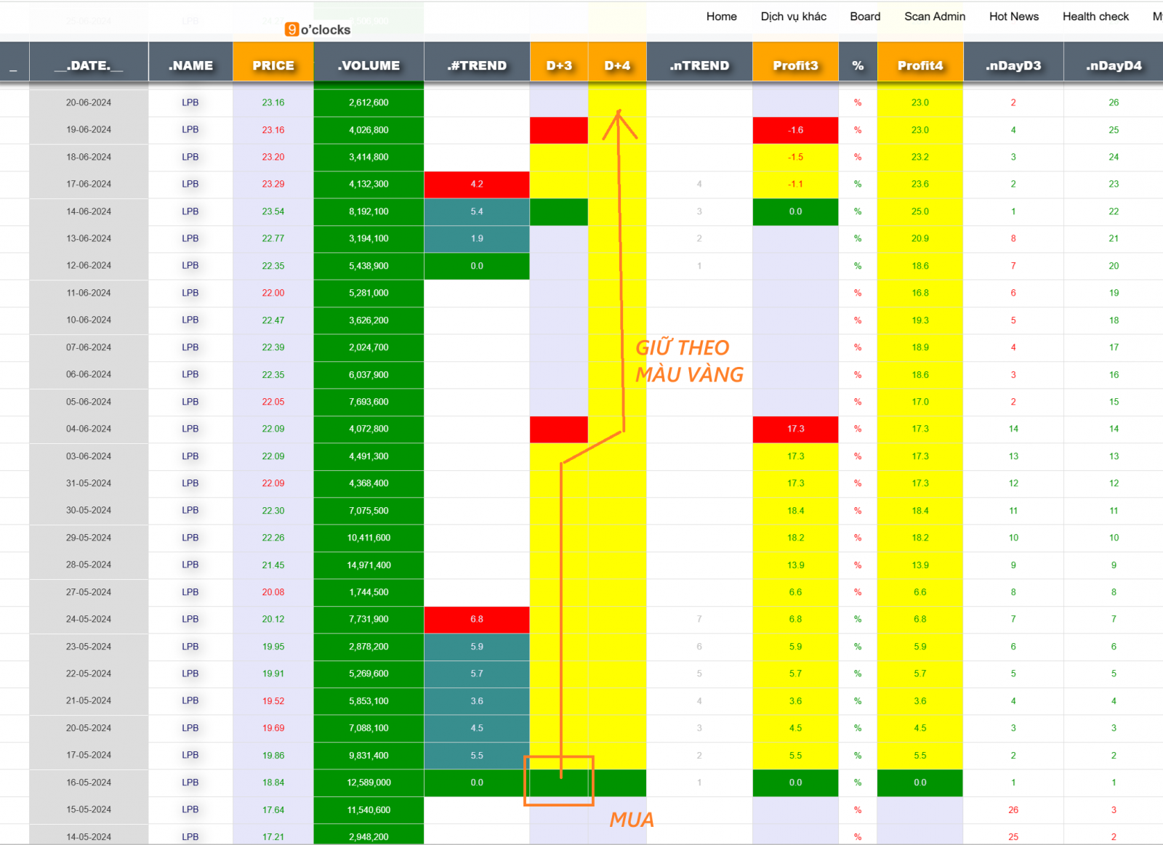

3c. Trường hợp ngoại lệ, đặc biệt: LONG TREND dài hạn, Style 345
- Thay vì bán khi đỏ cột D+3 hoặc 4 như trên thì gặp hiện tượng dưới này, bạn đừng bán :
- Nếu ô đóng vòng Profit4 ≥ +20% thì ta tiếp tục giữ cổ phiếu đến khi có 1 ô xám cột Profit4 -5% (hoặc lỗ nhiều hơn)
Ví dụ mã PDR, xem Healthcheck, bạn sẽ mua từ 20-11-2020 > GIỮ đến 25-02-2021 thì mã đạt điều kiện Style 345,
Mở đầu PDR

* Lưu ý: tất cả các điểm mua Xanh D+3 của PDR (đúng chuẩn) sau ngày 24/02/2021 đều có thể áp dụng nắm giữ theo 345 được
===============

CÁC LƯU Ý KHÁC
1/ Mua hết vốn theo ô Xanh lá D+3 đầu tiên, không mua tại các ô D+3 xanh lá phía sau
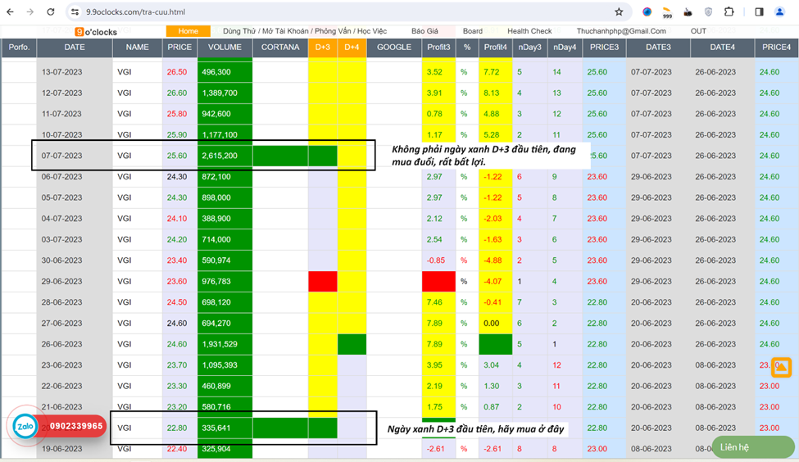
2/ Danh mục 9oclocks tối thiểu cần có 2 mã trở lên

3/ Một số Tài khoản thật,
Sử dụng nền tảng 9oclocks để đầu tư
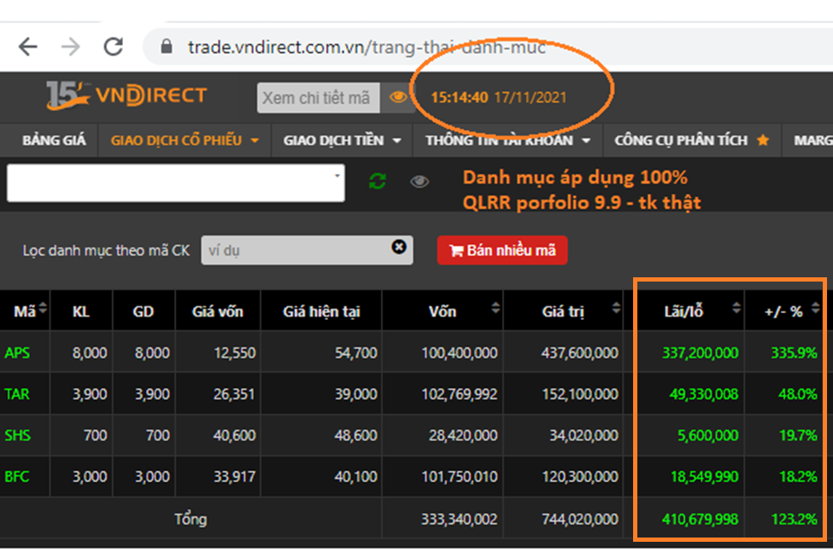
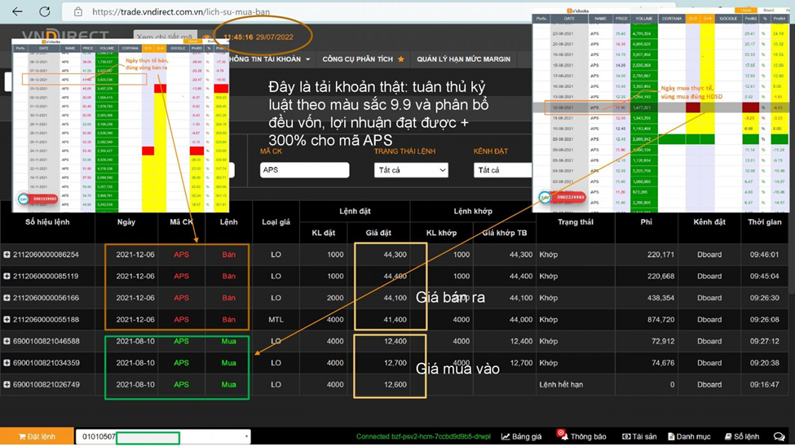

TÓM TẮT
Trước khi lọc cổ phiếu, ta cần làm 2 việc kiểm tra
* Đăng nhập; kiểm tra dữ liệu xem điểm số của VNINDEX trong Board đã giống với bảng giá thị trường chưa
* Tiếp theo, xem TREND toàn thị trường qua mã VNINDEX đang uptrend hay không?
.Nếu downtrend thì không lọc
.Nếu uptrend thì lọc qua 3 bước sau:

BƯỚC 1: Lọc thô trong “Board”
Điều kiện mã thỏa điều kiện lọc thô gồm
+ Volume mã > 400 000 (và đều đặn trước đó)
+ Mã có Profit3 hoặc Profit4 chưa tăng quá 3%
+ Mã có Profit3 hoặc Profit4 đạt +7%, tối thiểu 1 lần, trong 6 tháng liền trước ngày lọc

BƯỚC 2: Lọc tinh
Là lọc chỉ số hoạt động của mã thô
- Kiểm tra chỉ số hoạt động của doanh nghiệp

BƯỚC 3: Lập bảng khuyên mua
- Phân bổ vốn đều trước > mua - giữ - bán theo màu sắc trong Healthcheck

==================================
Bạn vẫn còn thắc mắc?
Thì hãy liên hệ 9oclocks để được giải đáp
Chân thành cảm ơn !

